Сотрудники столичной Кадастровой палаты активно участвуют в мероприятиях Молодежного совета
19.08.2022
Подведены итоги работы за I полугодие 2022 года
Молодежный совет Кадастровой палаты по Москве образовался в конце 2019 года. При его создании преследовалась основная цель – формирование площадки для молодых сотрудников с целью максимальной реализации потенциала и проявления активной позиции. Представители Совета организовывают благотворительные, культурные, спортивные мероприятия с участием не только молодых сотрудников, но и всех активных работников столичной Кадастровой палаты. Так, в первой половине года проведено 14 различных мероприятий, в которых приняли участие более 150 сотрудников филиала и их детей.
Активная часть коллектива посещала выставки и музеи, например: Государственный исторический музей, Третьяковскую галерею, Московский планетарий, Музей техники Вадима Задорожного, знакомясь с изобретениями и произведениями искусства.
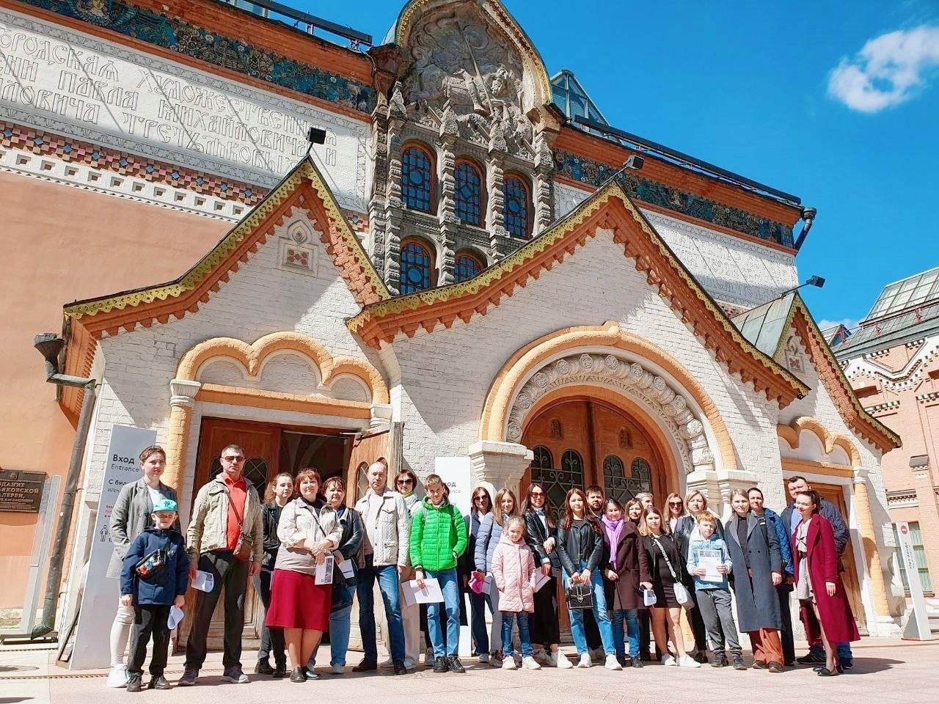
Для развития творческих навыков и умений для детей сотрудников организовывались тематические выставки детских рисунков, приуроченные ко всем значимым праздникам. Так, в течение шести месяцев проведено четыре экспозиции, в создании каждой из них приняли участие 20 ребят.
Кроме этого, молодежь филиала поучаствовала в спортивных состязаниях, например, в XIV Спартакиаде среди федеральных органов государственной власти РФ по волейболу и других соревнованиях.
Большое внимание уделяется и добрым делам, филиал ежегодно участвует в Дне донора и в иных благотворительных акциях.
Участие в мероприятиях Молодежного совета – это возможность вырваться из привычной структуры и будничных взаимодействий, получить впечатления и знания в самых разнообразных областях, иногда и не связанных с работой, или просто хорошо провести время.
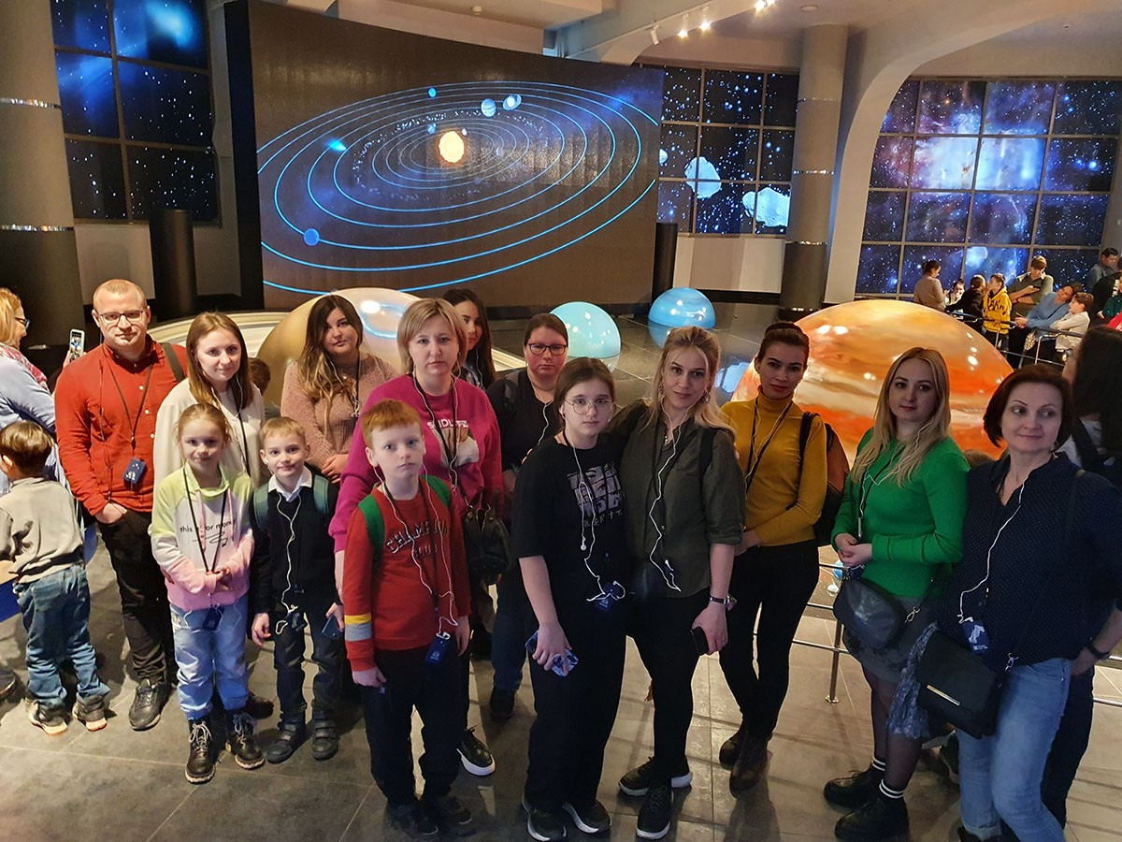
«Молодежный совет заряжает энергией как молодых специалистов, так и весь коллектив. Совместное участие в мероприятиях способствует формированию единой команды, сплоченной общими интересами, что несомненно влияет

и на эффективность рабочих взаимодействий, – отметила директор Кадастровой палаты по Москве Елена Спиридонова. – В филиале активно реализуется молодежная политика и поддерживаются инициативы, поэтому

мы с радостью принимаем в наш коллектив молодых специалистов, а также студентов высших учебных заведений для прохождения практики».
Во второй половине 2022 года молодежный актив продолжит проводить различные мероприятия и акции, способствующие интеллектуальному, творческому и культурному развитию как молодых специалистов, так и всего коллектива в целом.

Адрес страницы: http://pechatniki.mos.ru/directions-of-activity/municipal-economy/fgbu-fkp-rosreestr/detail/11003407.html
Управа района Печатники города Москвы

